**染色体学会2025年版 染色体カレンダー作品応募用紙**

締切： 2024年10月17日（木）

応募先： 松原 和純（中部大学応用生物学部）

E-mail: mbara@isc.chubu.ac.jp, TEL/FAX：0568-51-6379

|  |  |
| --- | --- |
| 応募者名（連名可） |  |
| 所属機関名 （代表者） |  |
| 連絡先住所  （代表者） | 〒 |
| E-mail |  |
| TEL |  |
| 作品データ | 動物（ヒトを含む）、植物、その他 （どれか一方に○） |
| 1. 生物の学名、和名、科名、染色体数 | |
| 学名: 和名:  科名（英語大文字）： （日本語）： 　 染色体数： | |
| ② 解説文：和文と英文（掲載場所は最終ページの掲載例をご確認下さい） | |
| 和文解説文150字程度（カレンダーの最後ページに掲載）  英文、写真の横に掲載   1. 生物の説明（右上） 2. 染色体の説明（左下）   季節性があれば希望掲載月： 月 | |
| ③ 写真著作権所有者名  1．生物写真所有者名（写真横に掲載）  （日本語）： （英語）：  2．染色体写真所有者名（写真横に掲載）  （日本語）： （英語）：  3．生物写真染色体写真所有者名（上記1、2の全員、カレンダーの最後のページに記載）  （日本語）： | |

次ページの応募用紙記入例や最終ページの掲載例、注意書きをお読みいただき、応募をお願いいたします。

**染色体学会 染色体カレンダー作品応募用紙（記入例）**

|  |  |
| --- | --- |
| 応募者名（連名可） | 松原和純 |
| 所属機関名 （代表者） | 中部大学応用生物学部 |
| 連絡先住所  （代表者） | 〒487-8501　愛知県春日井市松本町1200  中部大学応用生物学部 |
| E-mail | mbara@isc.chubu.ac.jp |
| TEL | 0568-51-6379 |
| FAX | 0568-51-6379 |
| 作品データ | 動物（ヒトを含む）、植物、その他 （どれか一方に○） |
| ① 生物の学名、和名、科名、染色体数 | |
| 学名： *Christinus marmoratus*  和名： 和名は無し。強いて呼ぶならマーブルゲッコー。  科名(英語大文字): GEKKONIDAE (日本語): ヤモリ科　 染色体数: 2*n*=36 | |
| 1. 解説文：和文（150字程度）と英文（次ページ記載例をご参照下さい） | |
| （和文、カレンダーの最後のページに掲載）  オーストラリア南部に分布するヤモリの一種。地域個体群間で核型の多様性がみられ、マレー側流域の個体群はZZ/ZW型の性染色体をもつ。動物写真は2013年12月にレッド・ヒル自然保護区 (オーストラリア首都特別地域) で撮影した。染色体写真はZ染色体とW染色体の染色体特異的プローブを用いて染色体ペインティングを行ったもの。2*n*=36。  （英文、写真の横に掲載）   1. 個体の説明（右上）   The Australian marble gecko climbing trunk of a tree (Red Hill Nature Reserve, ACT, Australia). The populations of Murray River basin have ZZ/ZW sex chromosomes.   1. 染色体の説明（左下）   Chromosome painting with Z (green) and W (red) chromosome paints onto a female metaphase spread.  **（季節性があれば希望掲載月）： 特になし** | |
| 1. 写真著作権所有者名   生物写真所有者名(日本語): 松原和純 (英語): Kazumi MATSUBARA  染色体写真所有者名(日本語): 松原和純、Tariq Ezaz (英語): Kazumi MATSUBARA & Tariq EZAZ  生物写真染色体写真所有者名：松原和純、Tariq Ezaz | |

**注意**

・本応募写真が採択された場合、来年度の染色体カレンダーに掲載されるだけでなく、染色体学会による二次利用（学会HPや学会が発行する出版物への掲載など）されることがあります。ご了承ください。

・ 提出いただく写真データは、材料生物または関連写真（装置などを含む）（横18.5×縦12.5〜14.0cm）とその染色体の画像（横8.0×縦5〜9cm）の2枚を、解像度300dpi以上で作成してください。

**掲載例**

（2023年4月：マーブルゲッコー、松原和純）

**カレンダー月表示のページ**

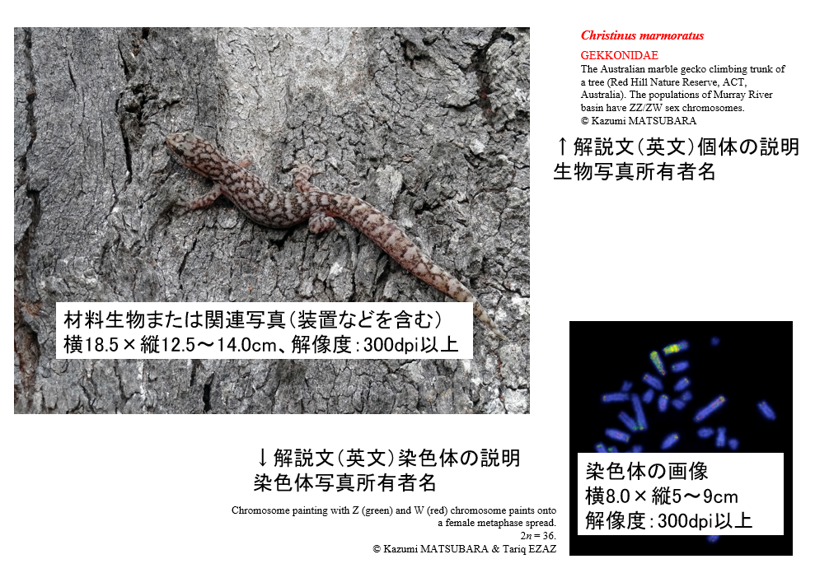

**カレンダーの最後のページ**

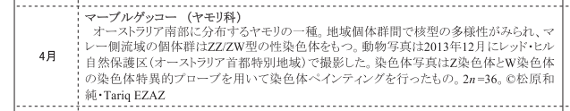

和文解説文150字程度、生物写真染色体写真所有者名